ROMPIENDO BARRERAS EN TARIJA

COMO  VAMOS A DENOMINARLO | Rompiendo barreras en Tarija
QUÉ  VAMOS A HACER | - Diagnosticar los intereses o preocupaciones de los jóvenes en el barrio las pascuas (distrito 7)  - Identificar y instituciones y personas que puedan ser parte de la red de relaciones de Rompiendo Barreras en Tarija (RBET)  - Planificar, por lo menos, 2 charlas por semestre con expertos en los temas que nos interesan a los jóvenes, particularmente el referido a la drogadicción.  - Editar una revista sobre el estado y prevención de la drogadicción, destinada a adolecentes del barrio  - Ayudar a los jóvenes a evitar la drogadicción a través de presentaciones de teatro y musicales, referidas a la problemática de la drogadicción  - Realizar tres presentaciones de películas sobre la drogadicción, con su respectivo foro
PARA QUÉ  QUEREMOS HACERLO | Para ayudar a los jóvenes del barrio las pascuas (distrito 7) con sus problemas personales y evitar la drogadicción
CÓMO  VAMOS A HACERLO | Con sondeos, entrevistas, recopilación de testimonios, encuestas, análisis de documentos
CON QUÉ  VAMOS A HACERLO | Recursos económicos y humanos
CON QUIEN  VAMOS A HACERLO | Con la ayuda de estudiantes de la UE Hermann Gmeiner , nuestros docentes INTRAID, CIES y SEDES y Universidad Domingo Savio
CUANDO  VAMOS A HACERLO | Desde Febrero 2011 hasta agosto del 2011
DÓNDE  VAMOS A HACERLO | Unidad Educativa Hermann Gminer
CÓMO  SABREMOS SI HEMOS LOGRADO LOS RESULTADOS | Fotografías, vídeos, cartas, sugerencias recibidas, listas de asistencia
CUÁNTO  CUESTA HACERLO | 5719 Bs

PRESUPUESTO.-

Material | Cantidad | Costo unitario | Costo Total
Material de escritorio | 2 docenas de lapiceras | 12 Bs | 24 Bs
Papel | Una resma | 30 | 30 Bs
Fotocopias | 100 | 0.20 | 20 Bs
Movilidad | 50 | 1.50 | 75 Bs
Refrigerios | 360 | 10 | 3600 Bs
Material didáctico | 4 | 100 | 400 Bs
Vestuario, teatro | 15 | 35 | 1050 Bs
Total |  |  | 5199 Bs
Imprevistos |  |  | 520 Bs
Costo total |  |  | 5719 Bs

DIRECTIVA

NOMBRE Y APELLIDO | CARGO
Lucas Bautista | Presidente
Miguel Angel Galvan | Secretario
Cristian Luís Medina Oquendo | Tesorero

1: NOMBRE DEL PROYECTO:
Rompiendo Barreras en Tarija (RBET)
Elaborado por: Estudiantes de 7mo B de primaria.
2: LOCALIZACION, MUNICIPIO Y COMUNIDAD:
Barrio Las Pascuas, distrito 7, área de influecia de la Unidad Educativa Hermann Gmeiner de Aldeas SOS, Tarija. El Barrio Las Pascuas se encuentra enla zona nor oeste de la ciudad e Tarija, se trata de un distrito cuya población es mayormente migrante y dedicada a labores ligadas al comercio y la construcción.
3: DESCRIPCION DEL PROYECTO:
A través de charlas, teatro, proyección de películas y la publicación de una revista, se trata de reflexionar y orientar sobre los temas que son de interés y preocupación de los jóvenes:Drogadicción, sexualidad, relaciones familiares; entre otros.
4: JUSTIFICACION DEL PROYECTO:
Las charlas, la viencia del teatro y las películas son un medio de contencion para continuar , asi tambien como la reflexión que provoca la publicación sirven para evitar que los jóvenes se dediquen a realizar acciones de las que luego se arrepentiran.
La zona del mercado campesino, lugares como la cirrcunvalación, barrios como tres de mayo y los asentamientos se consideran lugares peligrosos por la violencia que se manifiesta: violaciones, venta de droga, robos y otras situaciones de violencia. No queremos que los jovenes del distrito, que se hallan influenciados por lo señalado, desvien sus caminos al encontrarse en situaciones de riesgo por ser parte de estas zonas, esa la principal razón para la realización del proyecto
5: OBJETIVOS:
- Objetivo general
Fomentar la reflexión de los jóvenes del barrio Las Pascuas ante la problemática de la drogadicción, la violencia y las relaciones familiares que se presentan en el distrito 7, en tiempo de siete meses (desde inicios del mes de febrero hasta el mes de agosto)

OBJETIVOS ESPECÍFICOS:
- Elaborar un diagnóstico sobre la situación de la violencia en el barrio Las Pascuas del Distrito 7 de Tarija.
- Identificar organizaciones y personas que puedan ser parte de nuestra red de relaciones.
- Planificar acciones-difusión de películas, teatro, charlas- que posibiliten la reflexión y prevención sobre la drogadicción, la violencia y la relaciones familiares tendientes a la ruptura

6: ARBOL DE PROBLEMAS
Efectos
Relaciones interpersonales deterioradas
Incremento de la delincuencia
Deterioro de la salud física y psicológica.

Mala administración de los recursos económicos, en manos de los jóvenes

Reproducción de hogares rupturados y violentos
Dependencia física y psíquica de las drogas como medio para evitar problemas

Los jóvenes consumen droga en un intento de huir de la realidad de su entorno, a partir del consumo de drogas, tanto legales como ilegales
Problema

Causas
Jóvenes desaseados, promiscuos, embarazos no deseados,

Disponibilidad de drogas, legales e ilegales en el mercado
Jóvenes con problemas, sociales, económicos y psicológicos

Falta de control en la distribución de drogas tanto legales como ilegales por parte de instituciones.

Jóvenes con baja autoestima

Hogares rupturados por causa de la violencia existente entre sus miembros

7: ARBOL DE OBJETIVOS
Fines
Reducir la delincuencia
Reducir el deterioro de la salud mental y física de los jóvenes.
Mejorar las relaciones interpersonales de los jóvenes

Fomentar la conformación de hogares unidos y sin violencia
Buena administración de los recursos económicos en manos de los jóvenes

Disminución de la dependencia física y psíquica de las drogas como medio para evitar problemas

Solución
Los jóvenes evitan el consumo de droga, legal e ilegal en su entorno y enfrentan con madurez sus problemas.

Acciones
Jóvenes aseados, capaces de evitar la promiscuidad y los embarazos no deseados,

Reducción de la disponibilidad de drogas, legales e ilegales en el mercado
Jóvenes con proyectos para resolver problemas, sociales, económicos y psicológicos

Mejora del control en la distribución de drogas tanto legales como ilegales por parte de instituciones.

Jóvenes con alta autoestima

Hogares funcionales que evitan la violencia entre sus miembros

8: ALTERNATIVAS DE SOLUCION Y RESULTADOS ESPERADOS:
- Tener un dossier de datos fidedignos sobre la situación de los jóvenes y la violencia, particularmente la referida a la drogadicción, en el Barrio Las Pascuas, distrito 7.
- Establecer una red de contactos con instituciones como INTRAID, hogar “la Colmena”, el Servicio Departamental de Salud, Facultad de Psicología de la Universidad Autónoma Juan Misael Saracho, policía nacional( Fuerza Especial de Lucha Contra El Crimen FELCC)
- Elaborar material destinado a la difusión de información sobre la drogadicción, sus efectos, las causas que la provocan y la prevención contra la drogadicción, se tratará de una revista cuyo nombre es: “la voz de los que callan”
- Fortalecimiento, a través de la organización de charlas, sociodramas, video y radio foros, de actitudes diligentes y de prevención y evitación de la drogadicción entre los jóvenes del Barrio las Pascuas, distrito 7.
9: MARCO LÓGICO
Nivel | Indicadores | Medios de verificación | Supuesto
Objetivo general  Fomentar la reflexión de los jóvenes del barrio Las Pascuas ante la problemática de la drogadicción, la violencia y las relaciones familiares que se presentan en el distrito 7 | Hasta finales de agosto y principios de septiembre del 2011. 100% de los jóvenes del barrio Las Pascuas -distrito 7- son sensibilizados sobre las causas y consecuencias de la drogadicción en lo físico, psicológico y social | Documentación del proyecto: fotos, listas, memorias, dossiers, agendas de trabajo. | Los jóvenes del barrio de las pascuas, tienen acceso a información que les ayuda a evitar y disminuir el consumo de drogas. Mejorando las relaciones familiares, vecinales y sociales.
Objetivos específicos  - Elaborar un diagnostico sobre la situación de la violencia en el barrio Las Pascuas del Distrito 7 de Tarija.  - Identificar organizaciones y personas que puedan ser parte de nuestra red de relaciones.  - Planificar acciones-difusión de películas, teatro, charlas- que posibiliten la reflexión y prevención sobre la drogadicción, la violencia y la relaciones familiares tendientes a la ruptura | - Hasta finales de marzo del 2011 se tiene el diagnóstico sobre la situación de la violencia en el barrio Las Pascuas del Distrito 7 de Tarija.  A finales de marzo del 2011 se tiene el listado del 90% organizaciones y personas que puedan ser parte de nuestra red de relaciones.de instituciones.  Hasta finales de agosto del 2011 se realiza la publicación de dos números de “la voz de los que callan”, se realiza una charla con la participación de expertos en los temas relacionados con la drogadicción.  Se realiza una presentación de teatro y musicales, referida a la problemática de la drogadicción  Tres presentaciones de películas sobre la drogadicción, con su respectivo foro | - Cuestionarios, visitas a domicilios del barrio.  - Entrevistas con los dirigentes del barrio.  - Charlas con los encargados de seguridad.  - Listado de contactos, agendas, registro de las actividades.  - Fotografias lista de asistentes, archivos de notas, registro de resultados.  - Informes de evaluación de las actividades.
Resultados: | - Tener un dossier de datos fidedignos sobre la situación de los jóvenes y la violencia, particularmente la referida a la drogadicción, en el Barrio Las Pascuas, distrito 7.  - Establecer una red de contactos con instituciones como INTRAID, hogar “la Colmena”, el Servicio Departamental de Salud, Facultad de Psicología de la Universidad Autónoma Juan Misael Saracho, policía nacional( Fuerza Especial de Lucha Contra El Crimen FELCC)  - Elaborar material destinado a la difusión de información sobre la drogadicción, sus efectos, las causas que la provocan y la prevención contra la drogadicción, se tratará de una revista cuyo nombre es: “la voz de los que callan”  - Fortalecimiento, a través de la organización de charlas, sociodramas, video y radio foros, de actitudes diligentes y de prevención y evitación de la drogadicción entre los jóvenes del Barrio las Pascuas, distrito 7.
Actividades  - Conformación de la asociación RBET.  - Elaboración de un listado de contactos personales, institucionales y empresariales  - Elaboración de un listado de textos y documentos relacionados a la drogadicción.  - Capacitación de los miembros de la asociación con respecto a la problemática de la drogadicción.  - Identificación de tareas y organización de comisiones  - Elaborar material destinado a la difusión de actividades  - Cronogramar actividades destinadas a la comunidad  - Realización de actividades por comisiones | Recursos o medios  - Reuniones de miembros de la asociación  - Papeles, lapiceras, marcadores  - Agenda, guía telefónica, guía empresarial  - Fichas, lapiceras, computadora, impresora  - Cuadernillo, lapiceras, archivadores, pizarras, marcadores, borradores, data show  - Listado de miembros, cámara fotográfica  - Listado de miembros, papelografos, pizarrones, masking, marcadores, tijeras, papeles, revistas usadas  - Cotizaciones, búsqueda de auspicios, entrevistas, testimonios, grabaciones, fotografías, impresiones, distribución  - Pizarra, marcadores, mapeo, Programa de acción al minuto. | Presupuesto:  Bs 5. 719 (ver detalle en cuadro de presupuesto)

10: CRONOGRAMA
 | Nov. |  |  |  | Dic. |  |  |  | Feb. |  |  |  | Mar. |  |  |  | Abr |  |  |  | May |  |  |  | Jun. |  |  |  | Jul. |  |  |  | Ago |  |  |  | Sep
ACTIVIDADES | 1 | 2 | 3 | 4 | 1 | 2 | 3 | 4 | 1 | 2 | 3 | 4 | 1 | 2 | 3 | 4 | 1 | 2 | 3 | 4 | 1 | 2 | 3 | 4 | 1 | 2 | 3 | 4 | 1 | 2 | 3 | 4 | 1 | 2 | 3 | 4 | 1 | 2 | 3 | 4
Análisis de la realidad | x | x | x | x
Identificación de idea emprendedora |  | x | x | x | x
Elección de directiva | x | x
Elaboración de proyecto |  |  | x | x | x | x
Inicio de actividades oficiales |  |  |  |  |  |  |  |  | x | x | x
Diseño de logos |  |  |  |  |  |  |  |  |  | x | x
Elaboración de estatutos |  |  |  |  |  |  |  |  |  | x | x | x
Diseño de plan de actividades |  |  |  |  |  |  |  |  |  |  | x | x | x | x
Ejecución de actividades según plan |  |  |  |  |  |  |  |  |  |  |  |  | x | x | x | x | x | x | x | x | x | x | x | x | x | x | x | x | x | x | x | x | x | x | x | x
Elaboración de memoria final del proyecto |  |  |  |  |  |  |  |  |  |  |  |  |  |  |  |  |  |  |  |  |  |  |  |  |  |  |  |  |  |  |  |  |  | x | x | x | x | x
Contacto con grupo socio | x | x | x | x | x | x | x | x | x | x | x | x | x | x | x | x | x | x | x | x | x | x | x | x | x | x | x | x | x | x | x | x | x | x | x | x | x | x | x | x

Nota: NO se coloca enero pues en Bolivia es mes de vacación de verano.
Los chicos disfrutan de ella partir de diciembre, por ello actividades como la elaboración de logos, estatutos y cronogramase cuentan a partir de febrero, cuando se inician las clases

11: MIEMBROS DE LA ASOCIACIÓN:

Teresa Arenas | Lucas Bautista | Luis Medina
Julieta Ávila | José Ángel Bravo | Artemio Michaga
Inés Cayo | Amílcar Callpa | Luis Moscoso
Roxana esposo | Alex Choque | Luis Ramos
Carola Galván | José Ángel Colque | Ronald Ríos
Cintia Gonzales | Juvenal Colque | Raúl Solano
Belén Guzmán | Juan Coronado | Vladimir Hurtado
Verónica Llanos | Beymar Cruz
María Mancilla | Miguel Ángel Galván
Jimena Paco | Miguel García
María Rivero | Raúl Gareca
Yesika Romero | Juan Carlos Mamani
Yenni Vilacahua | Juan Domingo Mancilla
Ana Barrios | Fabián Martínez

12: FOTOS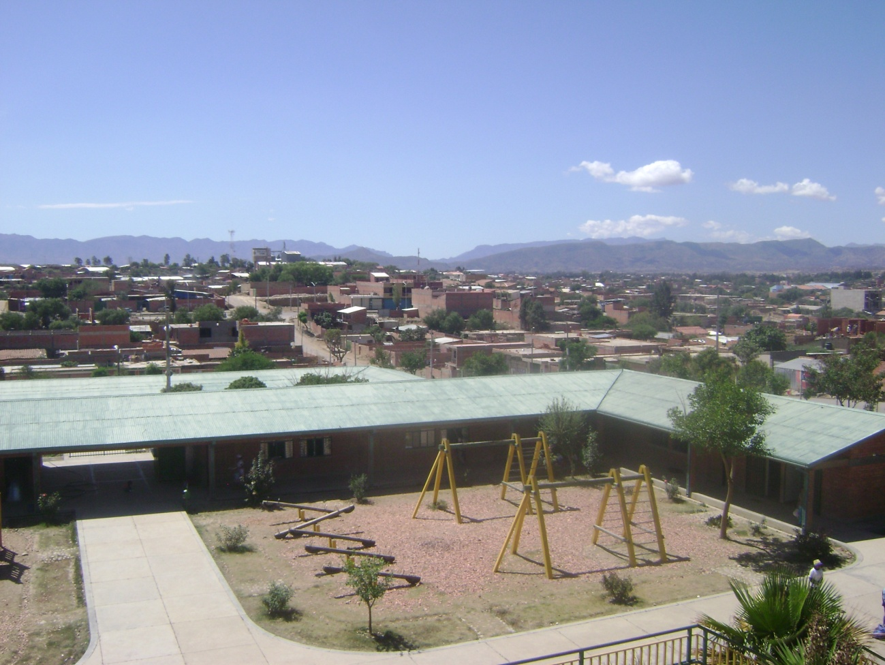
Vista parcial del colegio y el Barrio Las Pascuas

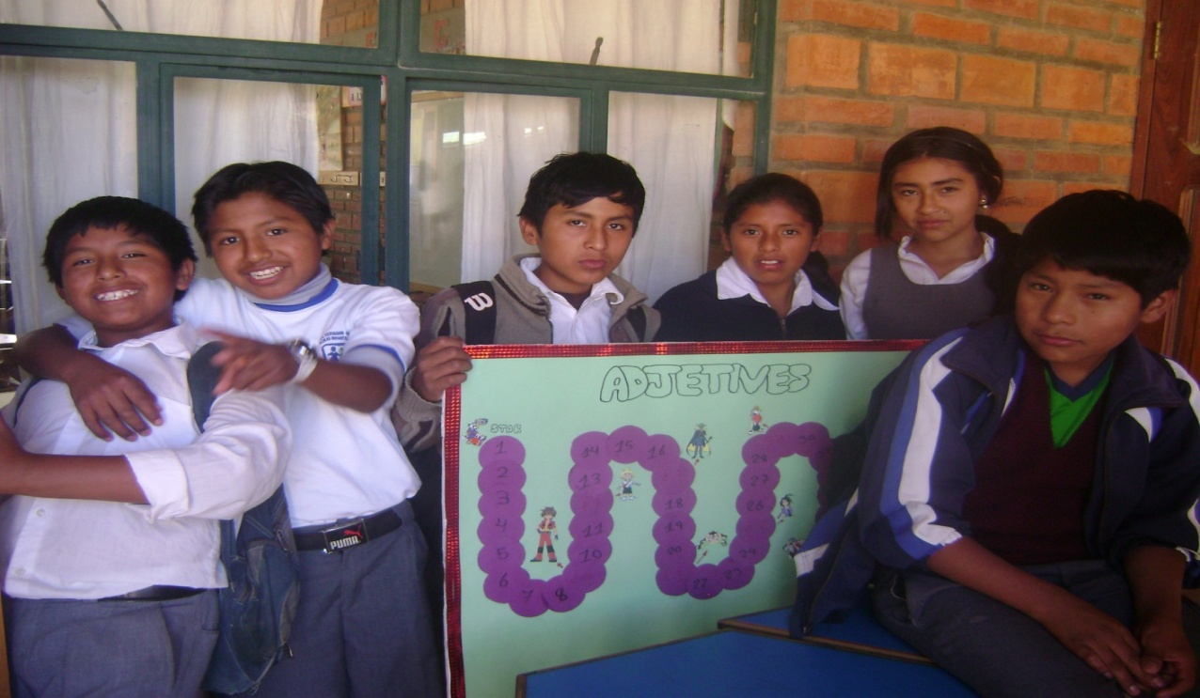
Lucas Bautista, segundo a partir de la izquierda, con parte del grupo de 7mo, al año serán estudiantes de 8vo de primaria

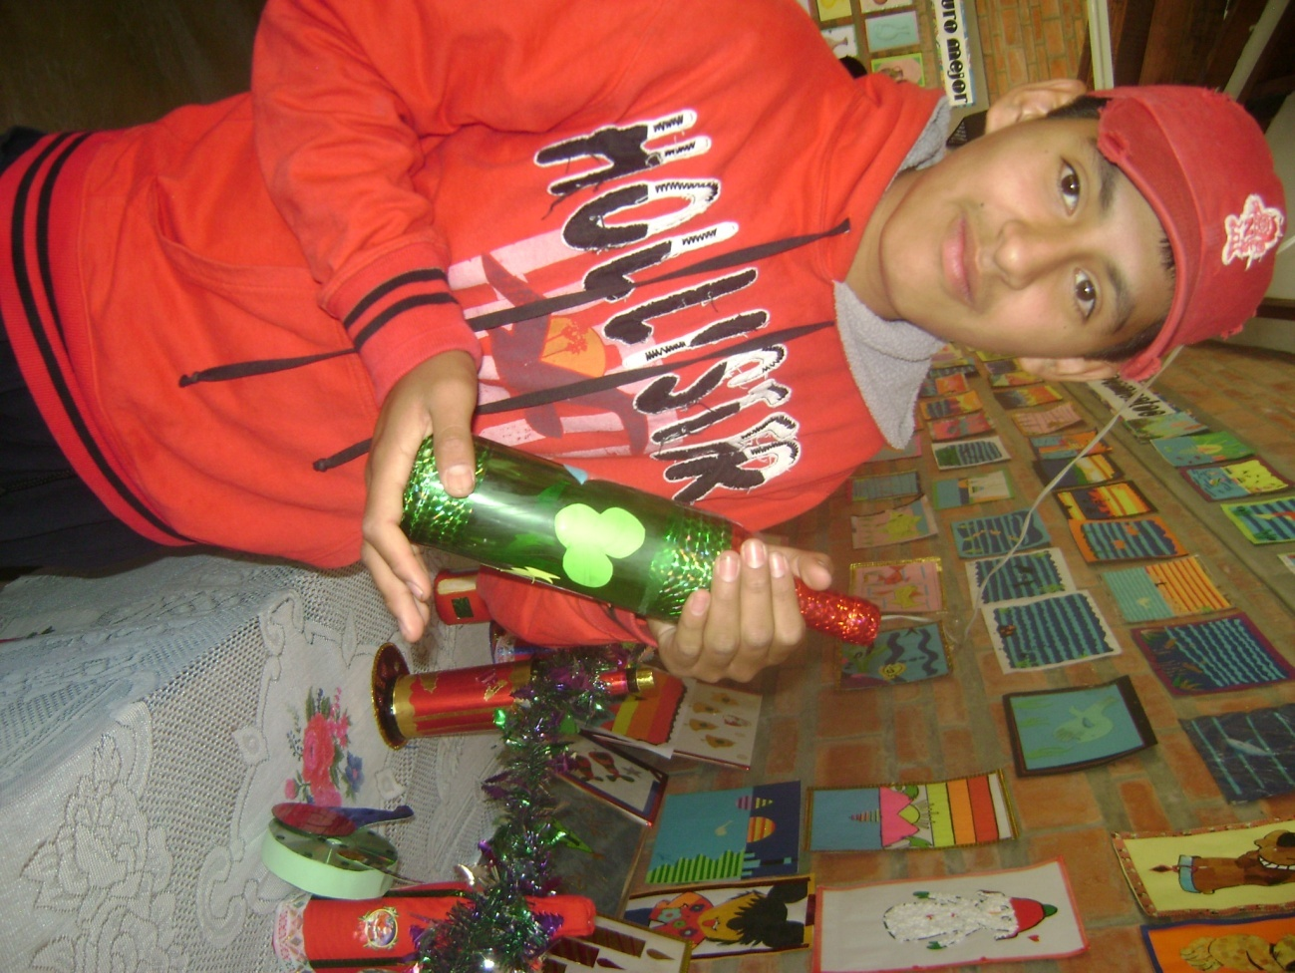
Miguel Angel Galván, secretario de Rompiendo Barreras en Tarija (RBET36), muestra sus trabajos para navidad.

13: Dirección de contacto:
Colegio Hermann Gmeiner, Aldeas SOS, Barrio Las Pascuas, Distrito 7, calle Tigüipa, sin número.
Casilla: 201
Tel. +591-04- 6661937
Tarija-BOLIVIA
e-mail: rbet36@latinmail.com
"rompiendo barreras en Tarija jóvenes emprendedores sociales"

